Liceo Particular Mixto San Felipe

Unidad Técnico Pedagógica

Enseñanza Básica

**GUÍA DE TRABAJO N° 4**

**Tecnología 3ro básico**

|  |  |
| --- | --- |
| **Objetivo** | Conocer e investigar sobre la evolución de algún objeto tecnológico. |
| **Instrucciones** | Investigar la evolución de algún objeto tecnológico. |
| **Descripción del Aprendizaje** | Comprender que los objetos tecnológicos han ido cambiando con el paso de los años. |
| **Ponderación de la Guía** | 25% |
| **Correo del docente para consultas** | Prof. asignatura: dmontenegro@liceomixto.cl  Prof. PIE: dcalderon@liceomixto.cl |
| **Tiempo estimado para realizar la guía** | Del 04 al 15 de Mayo |

**La evolución de la tecnología**

Si retrocediéramos en el tiempo nos daríamos cuenta de que muchas de las cosas que hoy utilizamos hace unos años atrás no existían, y si existían pues eran muy diferentes. Los teléfonos, la televisión, refrigeradores, lavadoras, equipos de música etc. Han ido evolucionando a través del tiempo con la finalidad de que su uso sea más satisfactorio, más cómodo y mucho mejor.

Actividad

1. Observa el siguiente video con tu familia <https://www.youtube.com/watch?v=UPUveQlGmks>

2. Elije un objeto tecnológico e investiga su evolución (4 etapas), deberás escribir algunas características del objeto en cada etapa de su evolución y dibujarlo (5 pts. c/)

El objeto que elegí fue _______________.

Etapa 1

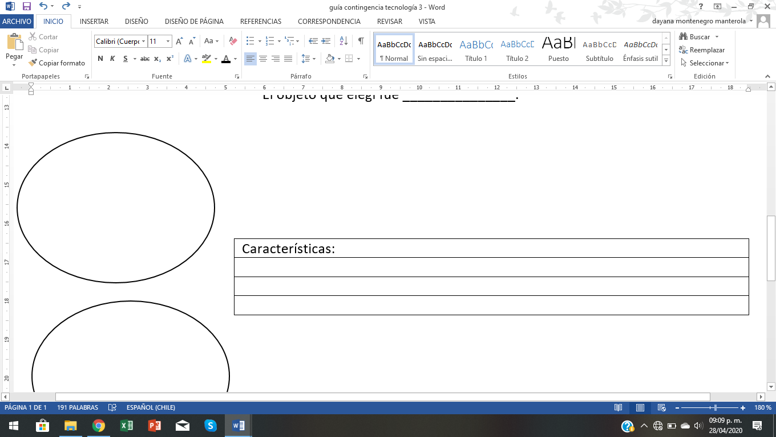



Etapa 4

Etapa 3

Etapa 2

3. ¿Cómo imaginas que puede ser la próxima evolución de este objeto en el futuro? Dibújalo y escribe las características que creas que pueda tener (5 pts)



Etapa futurística



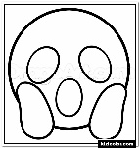

4- ¿Qué piensas de los avances que ha tenido el objeto que elegiste? ¿Por qué? (3 pts)

______________________________________________________________________________________________________________________________________________________________________________________________